**ESTUDO DE RETAS E SEGMENTOS NO PLANO USANDO A JANELA CAS DO GEOGEBRA[1]**

Fabiana Tristão de Santana [2]

Caio Victor Macêdo Pereira [3]

**RESUMO**

Este trabalho é um relato da oficina “Introdução à Janela CAS do Software GeoGebra” ministrada em setembro de 2019 em uma ação promovida pelo projeto de extensão “Central pi-qui: ações de apoio e divulgação de matemática para estudantes da educação básica”, da Universidade Federal de Goiás, Regional Catalão. A oficina foi ministrada para alunos que cursavam Licenciatura em Matemática e para professores da rede pública do ensino básico com o objetivo de divulgar o software GeoGebra e de apresentar metodologias de ensino para serem inseridas no contexto escolar. Os temas trabalhados na oficina foram: dedução e esboço de retas e segmentos no plano a partir de dois pontos, dedução do coeficiente angular e equação reduzida. O desenvolvimento da oficina foi feito intercalando teoria e prática. Dessa forma, os participantes puderam compreender o processo algébrico da teoria trabalhada e transferi-lo para uma linguagem computacional possibilitando a fixação e apropriação do conhecimento.

**Palavras-chave:** Equação de Retas. Janela CAS GeoGebra. Sistemas Lineares.

**INTRODUÇÃO**

Neste trabalho será relatada a experiência com a oficina “Introdução à Janela CAS do Software GeoGebra” ministrada na Universidade Federal de Goiás, Regional Catalão com o objetivo de compartilhar uma sequência didática que pode contribuir com o ensino e aprendizagem da Geometria Analítica e da Álgebra Linear, principalmente no estudo de pontos, vetores, equações de retas, matrizes e sistemas lineares.

Este trabalho poderá ser utilizado tanto no Ensino Médio como o Ensino Superior, pois tem por objetivo apresentar uma estrutura que ajuda os alunos a compreenderem melhor os conceitos trabalhados teoricamente através do uso do software GeoGebra, (HOHENWARTER e HOHENWARTER, 2002)

Um dos fatos que tem motivado as pesquisas e aplicação de estratégias didáticas no ensino e aprendizagem da Matemática são as dificuldades que os alunos ingressantes nos cursos superiores têm em relação à Matemática, até mesmo em conceitos elementares.

O software GeoGebra é uma importante ferramenta educacional e tem ganhado mais visibilidade nos últimos anos, pois muitos professores que atuam no Ensino Básico e Superior que, de modo geral, apresentavam resistência em adotar ferramentas tecnológicas em suas práticas, estão se rendendo aos inúmeros benefícios que os softwares educativos podem proporcionar quando inseridos no contexto escolar de forma planejada, como pode ser visto em (MANSO e SANTANA, 2016) e (SANTANA et all, 2019).

Aqui será explorado o uso da Janela CAS, que funciona como uma janela de programação, porém em uma linguagem muito simples e acessível que pode ser introduzida logo na Educação Básica, (TRINDADE E GREGÓRIO, 2019). Acredita-se que o processo de construir nesse ambiente os passos estudados na sala de aula trabalha de forma muito significativa o raciocínio do aluno. Pois, para ser possível atingir os objetivos propostos, será necessário definir corretamente os elementos utilizados na questão como, por exemplo, pontos, vetores, equações e funções. O trabalho desenvolvido na Janela CAS pode ser salvo e editado posteriormente pelo usuário. Este pode ser um ótimo exercício a ser proposto pelo professor.

A primeira Seção apresenta uma introdução à Janela CAS do GeoGebra com os principais comandos que serão utilizados no trabalho. Na segunda Seção será apresentado o estudo feito em Geometria Analítica. Mais especificamente, serão apresentados os comandos necessários para se trabalhar na Janela CAS com pontos, vetores e retas. O objetivo deste estudo é definir e esboçar a reta e o segmento que passa por dois pontos dados por meio da equação e do coeficiente angular. Na terceira Seção será apresentado o estudo em Álgebra Linear, cujos focos serão matrizes e sistemas lineares. Especificamente, serão apresentados os comandos relacionados com o estudo e a resolução dos sistemas lineares por meio das próprias equações e por meio do escalonamento de matrizes. Por fim, serão apresentadas as conclusões finais e uma proposta para trabalhos futuros.

**METODOLOGIA**

O GeoGebra é um software matemático livre com linguagem acessível que será utilizado para esboço de uma reta no plano e dedução de sua equação. Seus recursos possibilitam melhor compreensão e visualização de teorias, muitas vezes vistas apenas em sala de aula (GEOGEBRA, 2019). Sua interface, composta por Janelas, trazmuitas contribuições para o ensino de um modo geral, como mostra a Figura 1.

Figura 1 – Janelas do Software GeoGebra.

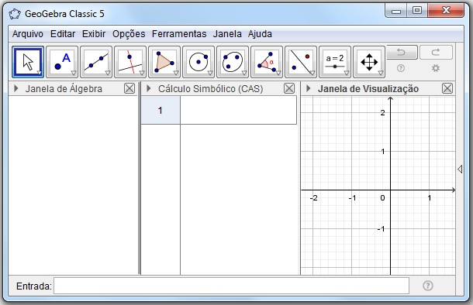

Fonte: Acervo dos autores.

A Janela CAS é um ambiente simples de programação que exige poucos pré-requisitos, estimula a compreensão dos padrões matemáticos e desenvolve o raciocínio lógico. As operações básicas desenvolvidas nessa janela são apresentadas nos Quadros 1, 2 e 3. A Janela de Visualização é um ambiente de esboços gráficos que pode ter dimensão dois ou três.Por fim, a Janela de Álgebra é um ambiente de edição e armazenamento de escalares, funções, vetores e variáveis definidos na Janela CAS.

O Quadro 1 apresenta comandos básicos, o Quadro 2 apresenta comandos para pontos, vetores e sistemas, e o Quadro 3 apresenta comandos para o estudo de matrizes. Pode-se observar no Quadro 3 o comando *Elemento(A,i,j),* que é muitoútil em implementações que necessitam especificar algum elemento de listas, como coordenadas de vetores e termos de matrizes.

Os principais comandos que serão utilizados na Janela CAS foram apresentados simultaneamente com a prática nos computadores do laboratório.NaFigura 2, pode-se ver duas imagens das primeiras implementações realizadas na oficina.

Quadro 1 – Operações básicas.

|  |  |  |
| --- | --- | --- |
| Operação | Símbolo | Exemplo |
| Adição | + | 2+6 |
| Subtração | -(3) | 2-6 |
| Multiplicação | * | 2*6 |
| Divisão | / | 6/2 |
| Potenciação | ^ | 2^6 |
| Módulo | abs() | abs(-2) |
| Raiz Quadrada | sqrt() | sqrt(4) |
| Raiz | ()^(m/n) | 8^(1/3) = $\sqrt[3]{8}$ |
| Fatorial | ! | 6! |
| Número Primo | ÉPrimo() | ÉPrimo(5), resposta: true  ÉPrimo(4), resposta: false |
| Mínimo Múltiplo Comum | MMC(,) | MMC(3,2) |
| Máximo Divisor Comum | MDC(,) | MDC(4,12) |

Fonte: Acervo dos autores.

**Quadro 2** – Definições de ponto, vetor, matrizes e sistema.

|  |  |
| --- | --- |
| Ponto | LetraMaiúscula:=(coordenadas separadas por vírgula) |
| Vetor | LetraMinúscula:=(coordenadas separadas por vírgula) |
| Matriz $A_{mxn}$ | $$A :=\{\left\{a_{11}, a_{12},…, a_{1n}\right\}, ⋯, \left\{a_{m1},a_{m2},…, a_{mn}\right\}\}$$ |
| Sistema | {equação 1, equação 2, ..., equação n} |

Fonte: Acervo dos autores.

Quadro 3 – Comandos usados em operações matriciais.

|  |  |
| --- | --- |
| Escalonamento de A | MatrizEscalonada(A) |
| Transposta de A | MatrizTransposta(A) |
| Inversa de A | MatrizInversa(A) |
| Matriz Identidade de Grau n | MatrizIdentidade(n) |
| Termo $a_{ij}$ | Elemento(A,i,j) |
| Determinante de A | Determinante(A) |

Fonte: Acervo dos autores.

**Figura 2** - Prática dos comandos usados na Janela CAS.

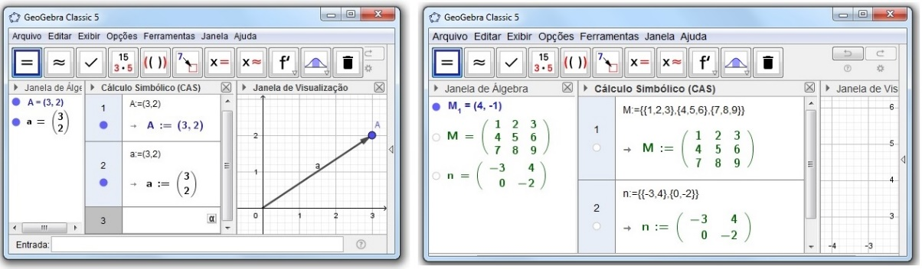

Fonte: Acervo dos autores.

**DESENVOLVIMENTO**

A oficina teve início com a dedução da equação da reta no plano que passa pelo ponto $A(x_{0},y_{0})$ com direção do vetor $\vec{v}=(a,b)$. Para isso, considerando o ponto arbitrário $P(x,y)$ da reta, observou-se que o vetor $\vec{AP}=(x-x_{0},y-y_{0})$ é paralelo ao vetor $v$, como mostra aFigura 3.Com esta análise, os alunos puderam compreender que $\vec{AP}=t\vec{v}$, deduzindo que $\left(x-x_{0},y-y_{0}\right)=(at,bt)$ e, fazendo a igualdade das coordenadas correspondentes, obteve-se as equações paramétricas $\left\{\begin{matrix}x=x_{0}+at \\ y=y_{0}+bt\end{matrix}\right.$.

**Figura 3** - Reta no plano passando por $A$ e paralela a $v$.

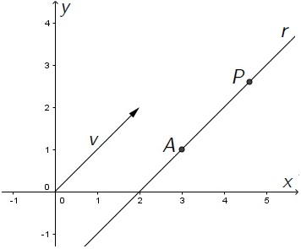

Fonte: Acervo dos autores.

Isolando o parâmetro $t$ na primeira equação do sistema e substituindo na segunda, obteve-se a equação reduzida $y-y_{0}=\frac{a}{b}(x-x_{0})$, onde $m=\frac{a}{b}$ é chamado coeficiente angular da reta e coincide com a tangente do ângulo que o vetor $\vec{v}$ faz com o eixo $x$.

**Figura 4** -Coeficiente angular da reta definido tanto pelo vetor $\vec{v}$ quanto pelos pontos $A_{1}$ e $A_{2}$.

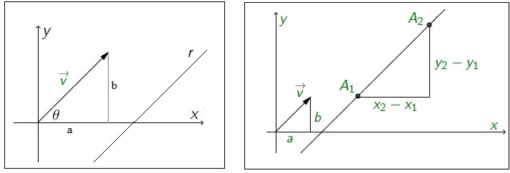

Fonte: Acervo dos autores.

De acordo com a Figura 4, dados dois pontos da reta $A_{1}(x_{1},y_{1})$ e $A_{2}(x_{2},y_{2})$, o ângulo correspondente ao vértice $A_{1}$ do triângulo retângulo, coincide com o ângulo definido pelo vetor $\vec{v}$. Como a tangente do ângulo $\hat{A_{1}}$ é $\frac{y_{2}-y_{1}}{x_{2}-x_{1}}$, tem-se que $m=\frac{y_{2}-y_{1}}{x_{2}-x_{1}}$.Escolhendo $A_{1}$ para ser o ponto particular da reta, pôde-se escrever a equação reduzida da reta na forma $y-y_{1}=\frac{y_{2}-y_{1}}{x_{2}-x_{1}}(x-x_{1})$ ou $y=y_{1}+m(x-x_{1})$, com $m=\frac{y_{2}-y_{1}}{x_{2}-x_{1}}$.

Após o estudo da parte teórica e resolução de exemplos, iniciou-se as práticas no software GeoGebra, cujas sequências de passos serão descritas em seguida.

**RESULTADOS E DISCUSSÃO**

Já familiarizados com o assunto que seria trabalhado, passou-se para a parte prática. Todos os alunos tiveram acesso a um computador com o GeoGebra Classic 5 instalado.Cada etapa das atividades foi feita na Janela CAS do GeoGebra sob a orientação da professora, que projetou a imagem do seu computador para que os alunos pudessem acompanhar e tirar as dúvidas das implementações feitas e executarem em seus próprios computadores.

*Atividade 1:*Defina a equação da reta que passa pelos pontos A(1,2) e B(4,-1), utilizando o coeficiente angular e esboce a reta.

*Passo 1:* Os pontos A(1,2) e B(4,-1) foram definidos cada um em uma célula com os comandos $A :=\left(1,2\right)$ e $B :=\left(4,-1\right).$ Ver Figura 5.

*Passo 2:* Para tornar as coordenadas dos pontos *A* e *B* acessíveis, definiu-se nas células seguintes uma matriz coluna correspondente às coordenadas de cada ponto. Isto foi feito com os comandos $a :=\left\{\left\{1\right\},\left\{2\right\}\right\}$ e $b :=\left\{\left\{4\right\},\left\{-1\right\}\right\}.$ Ver Figura 5.

**Figura 5**: Definição de pontos e matriz coluna.

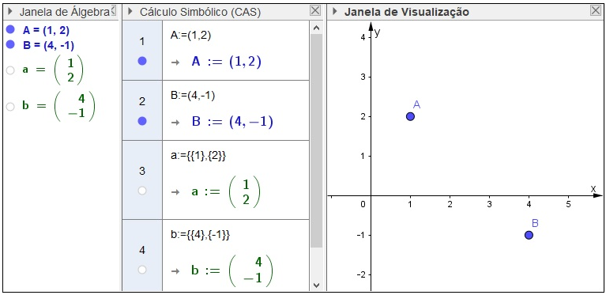

Fonte: Acervo dos autores.

*Passo 2:* Para tornar as coordenadas dos pontos *A* e *B* acessíveis, definiu-se nas células seguintes uma matriz coluna correspondente às coordenadas de cada ponto. Isto foi feito com os comandos $a :=\left\{\left\{1\right\},\left\{2\right\}\right\}$ e $b :=\left\{\left\{4\right\},\left\{-1\right\}\right\}.$ Ver Figura 5.

*Passo 3:* A abscissa e ordenada do ponto *A* foram definidas com os comandos $a1 :=Elemento(a,1)$ e $a2 :=Elemento\left(a,2\right).$ Ver Figura 6.

*Passo 4:* A abscissa e ordenada do ponto *B* foram definidas com os comandos $b1 :=Elemento(b,1)$ e $b2 :=Elemento\left(b,2\right).$ Ver Figura 6.

**Figura 6**: Definição das abscissas e ordenadas de $A$ e $B$.

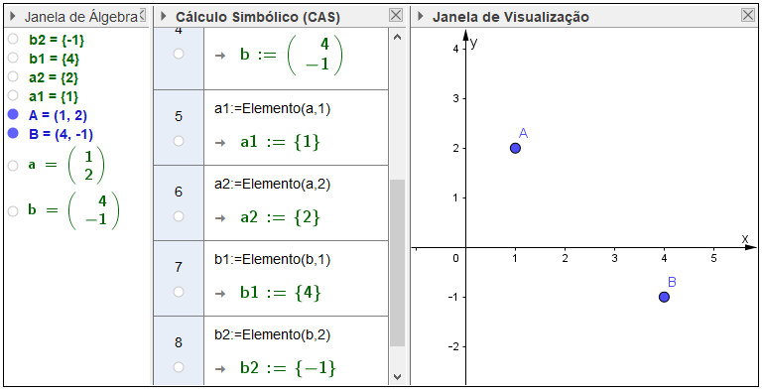

Fonte: Acervo dos autores

*Passo 5:* O coeficiente angular da reta que passa por $A$ e $B$ foi definido com o comando $m≔(b2-a2)/(b1-a1)$. Ver Figura 7.

*Passo 6:* Considerando $A(a1,a2)$ como ponto particular da reta, sua equação reduzida foi definida com o comando $y≔a2+m(x-a1)$. Ver Figura 7.

**Figura 7**: Definição do coeficiente angular e reta que passa por $A$ e $B$.

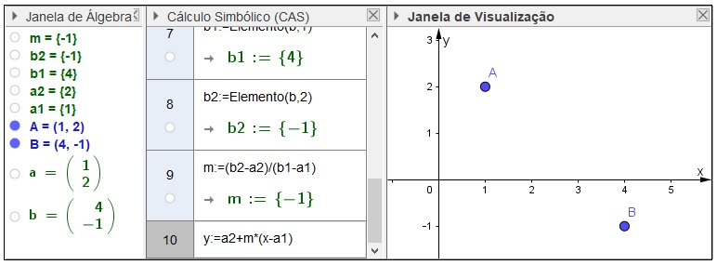

Fonte: Acervo dos autores.

*Passo 7:* Ao executar o passo anterior, a obteve-se a equação $c:=\{-x+3\}$, que corresponde à equação $y=-x+3$. Note que o software mudou a variável $y$ para $c$. Isso vai ocorrer às vezes, pois as variáveis $x,y$ e $z$ são utilizadas pelo software de forma especial. As mudanças feitas pelo software não prejudicam a compreensão. Note ainda que ao lado da célula da equação da reta tem uma bolinha que ao ser habilitada o gráfico é esboçado. Ao desabilitar a célula, o gráfico é omitido. Ver Figura 8.

**Figura 8**: Esboço da reta que passa por $A$ e $B$.

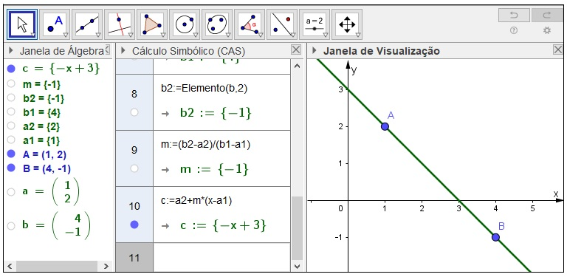

Fonte: Acervo dos autores.

*Atividade 2:* Defina a equação da reta que passa pelos pontos $A(1,2)$ e $B(4,-1)$, utilizando o comando $reta(A,B)$ do Geogebra.

*Passo 1:* Os pontos $A(1,2)$ e $B(4,-1)$ foram definidos cada um em uma célula e em seguida a reta que passa por eles foi definida com o comando $reta\left(A,B\right).$ Ver Figura 9.

**Figura 9**: Definição dos pontos $A$ e $B$ e da reta que passa por eles.

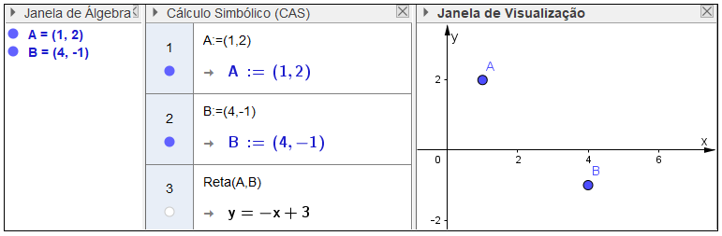

Fonte: Acervo dos autores.

*Passo 2:* O esboço da reta foi feito habilitando a célula correspondente à sua equação. Note que esse procedimento inseriu automaticamente um nome para a reta. Ver Figura 10.

**Figura 10**: Esboço da reta que passa por $A$ e $B$.

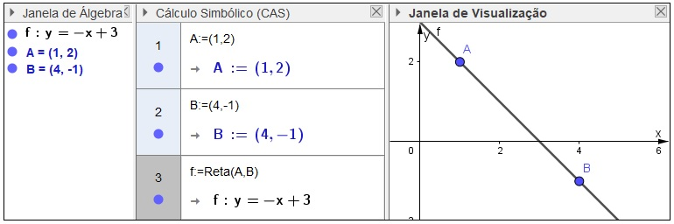

Fonte: Acervo dos autores.

*Atividade 3:* Definir e esboçar o segmento de reta cujos extremos são os pontos $A\left(1,2\right)$ e $B\left(4,-1\right).$

*Passo 1:* Os pontos $A(1,2)$ e $B(4,-1)$ foram definidos com os comandos $A :=(1,2)$ e $B :=\left(4,-1\right).$ Em seguida, a reta que passa pelos pontos $A$ e $B$ foi definida por $f\left(x\right)≔reta(A,B)$. Veja Figura 11.

**Figura 11**: Definição e esboço dos pontos e reta que passa por $A$ e $B$.

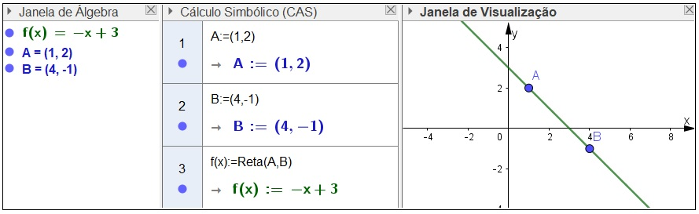

Fonte: Acervo dos autores.

*Passo 2:* O segmento de reta, correspondente aos valores de $x$ compreendidos entre 1 e 4, foi definido por $g\left(x\right)≔Se[1<=x<=4,f(x)]$. Para visualizar o esboço do segmento, basta habilitar a célula correspondente à função obtida.

**Figura 12**: Definição e esboço do segmento de reta de extremos $A$ e $B$.

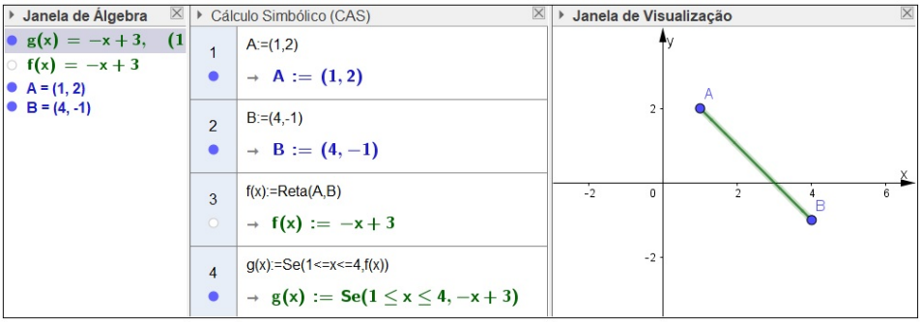

Fonte: Acervo dos autores.

**CONSIDERAÇÕES FINAIS**

A atividade descrita nesse trabalho traz uma abordagem metodológica que contribui significativamente com o ensino e aprendizagem da Matemática. Além de tornar as aulas mais interessantes e atrativas para os alunos, o software GeoGebra tem acesso livre e uma linguagem fácil que permite sua utilização sem maiores dificuldades.

O que foi descrito neste trabalho é uma parte do minicurso realizado. O minicurso completo ainda abordou um estudo de matrizes, equações e sistemas lineares, assim como a interpretação da solução e do esboço gráfico de suas equações e durou aproximadamente três horas.

Poucos dos participantes conheciam o software GeoGebra e, com a ajuda dos monitores, todos os conseguiram concluir o roteiro trabalhado. A avaliação da atividade mostrou que o uso do GeoGebra deixou o estudo mais interessante e possibilitou uma melhor compreensão da teoria trabalhada. Além dos passos do roteiro, os participantes aprenderam a formatar dos gráficos da Janela de Visualização, obtiveram pontos para a reta a partir da equação obtida e construíram outros exemplos.

**REFERÊNCIAS**

MANSO, W. B; SANTANA, F. T. O Processo de mínimos quadrados aplicado no ajuste de dados com o uso do software GeoGebra. Anais do Congresso Brasileiro do GeoGebra. Natal, RN, p. 1-6, 2016.

HOHENWARTER, Markus; HOHENWARTER, Markus. GeoGebra. Available on-line at<http://www. geogebra. org/cms/en>, 2002.

SANTANA, F. T; MACEDO, I. M. A.; MARCONE, M. H. F.; SANTANA, F. L. Inovação no processo de ensino e aprendizagem de álgebra linear usando o software geogebra. BrazilianJournalofDevelopment, v. 5, p. 15095-15105, 2019.

TRINDADE, D.; GREGÓRIO, R. Tutorial janela CAS. Disponível em: <https://www.passeidireto.com/arquivo/18235763/tutorial-janela-cas-geogebra>. Acesso em: 20dez. de 2019.

1. Apoio: Escola de Ciências e Tecnologia da Universidade Federal do Rio Grande do Norte;
2. Professora doutora do Curso Bacharelado em Ciências e Tecnologia da Universidade Federal do Rio Grande do Norte - UFRN, [fabianatsantana@gmail.com](mailto:fabianatsantana@gmail.com);
3. Graduando pelo Curso de Engenharia Ambiental da Universidade Federal do Rio Grande do Norte - UFRN, [caiomp2010@hotmail.com](mailto:caiomp2010@hotmail.com);